Erstellen einer Videoanleitung mit Jing

Wenn Sie Jing erfolgreich installiert haben, sollte das Symbol (die gelbe Sonne) am Desktop erscheinen, meistens in der Mitte des oberen Randes (Die Sonne kann auch an eine andere Stelle verschoben werden – dazu mehr in der ausführlichen Anleitung auf Englisch.)
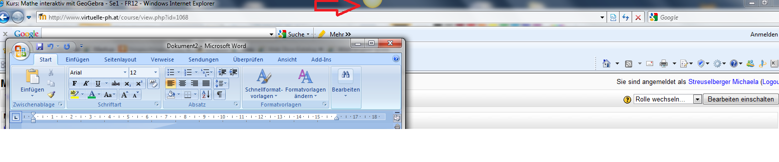
Fahren Sie mit dem Mauszeiger über das Sonnen-Symbol: Sie haben nun 3 Möglichkeiten: links: Capture, in der Mitte: History, rechts: More
Für die Videoaufnahme müssen Sie links auf Capture klicken und danach den Ausschnitt des Bildschirms einstellen, den Sie dann aufnehmen wollen.

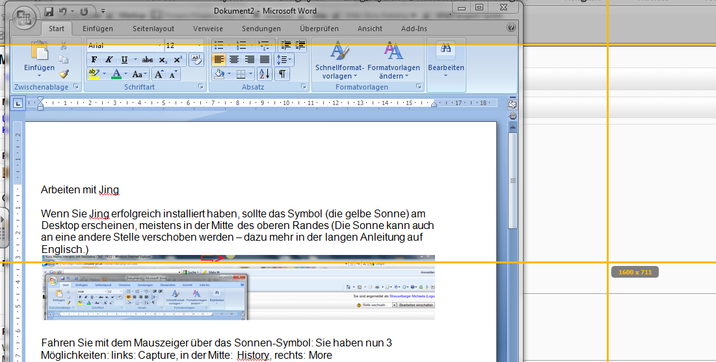

Danach erscheint folgendes Fenster:
(Die Position dieses Fensters hängt vom gewählten Ausschnitt ab.)

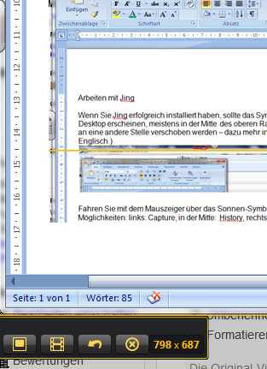

Klicken Sie auf das 2. Symbol von links: Capture Video. Es wird von 3 herunter gezählt und dann beginnt die Aufnahme. Wenn Sie die Videoanleitung mit Ton machen wollen, müssen Sie vor der Aufnahme ein Mikrophon anstecken (Headset) Sie könnten aber auch ohne Ton aufnehmen.
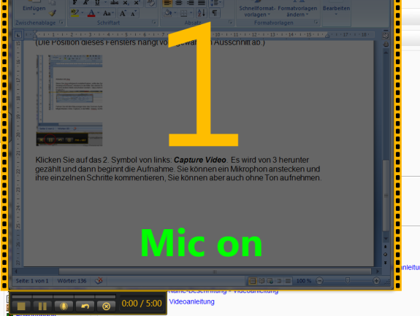

Wenn Sie die Aufnahme unterbrechen wollen, klicken Sie auf Pause, danach wieder auf Play, um weiter aufzunehmen. Rechts unten wird angezeigt, wie lange Sie schon aufnehmen.
Um die Aufnahme zu beenden, klicken Sie auf Stopp. Nach 5 Minuten wird die Aufnahme automatisch beendet.

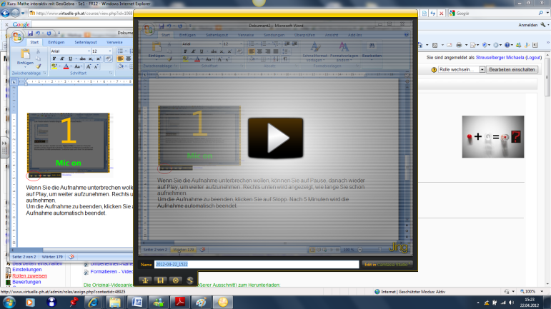

Nach dem Beenden der Aufnahme erschein ein neues Fenster. Sie können jetzt Ihre Aufnahme zur Kontrolle ansehen, indem Sie auf Play drücken, oder Sie geben gleich einen Dateinamen an und klicken auf speichern. Natürlich werden Sie dann noch gefragt, wo Sie ihre Videoanleitung abspeichern wollen. Die Datei wird im swf-Format abgespeichert und kann mit einem beliebigen Browser wie Internet Explorer oder Firefox angesehen werden.

